【自测答案】第18章、类集框架


18.1、填空题
1、 在类集中存放单值的最大父接口是 Collection ，存放一对值的最大父接口是 Map 。
2、 Set 接口保存的数据是不允许重复的，并且 TreeSet 子类是可以排序的，根据 Comparable接口 排序。
3、 Java类集可以使用的输出方式是： Iterator 、 ListIterator 、 Enumeration 、 foreach 。
4、 在Java中实现栈操作的类是 Stack 。

18.2、选择题
1、 下面那个类不是Collection的子类 C 。
A、 ArrayList B、 Vector C、 HashMap D、 TreeSet
2、 HashSet子类依靠 C 方法区分重复元素。
A、 toString()、equals() B、 clone()、equals() C、 hashCode()、equals() D、 getClass()、clone()

18.3、判断题
1、 List接口中的内容是不能重复的。 （ √ ）
2、 TreeSet是排序类。 （ √ ）
3、 Set接口的内容可以使用Enumeration接口进行输出。 （ × ）
4、 Map接口的内容可以使用ListIterator接口进行输出。 （ √ ）

18.4、简答题
1、 简述ArrayList和Vector的区别。
答：
No. | 区别 | ArrayList | Vector
1 | 推出时间 | JDK 1.2 | JDK 1.0
2 | 性能 | 采用异步处理方式，性能更高 | 采用同步处理方式，性能相对较低
3 | 安全性 | 非线程安全 | 线程安全
4 | 输出 | Iterator、ListIterator、foreach | Iterator、ListIterator、foreach、Enumeration
2、 简述HashMap及Hashtable的区别。
答：
No. | 区别 | HashMap | Hashtable
1 | 推出时间 | JDK 1.2 | JDK 1.0
2 | 性能 | 采用异步处理方式，性能更高 | 采用同步处理方式，性能相对较低
3 | 安全性 | 非线程安全 | 线程安全
4 | 设置null | 允许将key或value设置为null | 不允许出现null，否则出现空指向异常
3、 Set集合中的内容是不允许重复的，Java依靠什么来判断重复对象？
答： Java依靠Object类中的hashCode()和equals()方法来判断重复对象。
4、 TreeSet类是允许排序的，Java依靠什么进行对象的排序操作？
答： 在TreeSet类中依靠Comparable接口来进行排序。
5、 简述Collection和Collections的区别。
答： Collection是一个接口，用于定义集合操作的标准、Collections是一个工具类，可以操作任意的集合对象。

18.5、编程题
1、 使用类集实现以下数据表和简单Java类的映射实现；
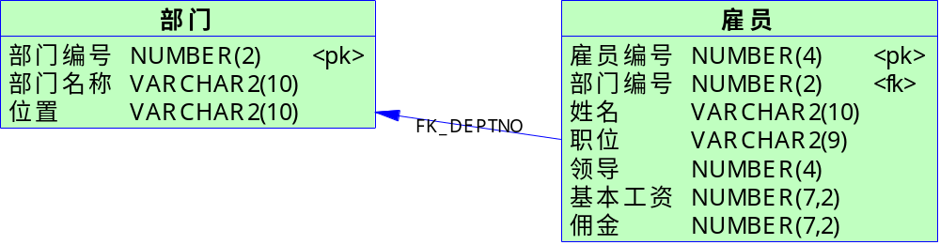
import java.util.ArrayList;
import java.util.Iterator;
import java.util.List;
class Emp { // emp表映射类
private int empno;
private String ename;
private String job;
private double sal;
private double comm;
private Emp mgr; // 雇员领导
private Dept dept; // 雇员所属部门
public Emp() { // 无参构造
}
public Emp(int empno, String ename, String job, double sal, double comm) {
this.empno = empno;
this.ename = ename;
this.job = job;
this.sal = sal;
this.comm = comm;
}
// 部分setter、getter略
public void setDept(Dept dept) { // 设置雇员所在部门
this.dept = dept;
}
public Dept getDept() { // 取得雇员所在部门
return this.dept;
}
public void setMgr(Emp mgr) { // 设置雇员领导
this.mgr = mgr;
}
public Emp getMgr() { // 取得雇员领导
return this.mgr;
}
@Override
public int hashCode() {
final int prime = 31;
int result = 1;
long temp;
temp = Double.doubleToLongBits(comm);
result = prime * result + (int) (temp ^ (temp >>> 32));
result = prime * result + ((dept == null) ? 0 : dept.hashCode());
result = prime * result + empno;
result = prime * result + ((ename == null) ? 0 : ename.hashCode());
result = prime * result + ((job == null) ? 0 : job.hashCode());
result = prime * result + ((mgr == null) ? 0 : mgr.hashCode());
temp = Double.doubleToLongBits(sal);
result = prime * result + (int) (temp ^ (temp >>> 32));
return result;
}
@Override
public boolean equals(Object obj) {
if (this == obj)
return true;
if (obj == null)
return false;
if (getClass() != obj.getClass())
return false;
Emp other = (Emp) obj;
if (Double.doubleToLongBits(comm) != Double
.doubleToLongBits(other.comm))
return false;
if (dept == null) {
if (other.dept != null)
return false;
} else if (!dept.equals(other.dept))
return false;
if (empno != other.empno)
return false;
if (ename == null) {
if (other.ename != null)
return false;
} else if (!ename.equals(other.ename))
return false;
if (job == null) {
if (other.job != null)
return false;
} else if (!job.equals(other.job))
return false;
if (mgr == null) {
if (other.mgr != null)
return false;
} else if (!mgr.equals(other.mgr))
return false;
if (Double.doubleToLongBits(sal) != Double.doubleToLongBits(other.sal))
return false;
return true;
}
@Override
public String toString() { // 取得雇员信息
return "雇员编号：" + this.empno + "，姓名：" + this.ename + "，职位：" + this.job
+ "，工资：" + this.sal + "，佣金：" + this.comm;
}
}
class Dept { // dept表映射类
private int deptno;
private String dname;
private String loc;
private List<Emp> emps; // 多个雇员
public Dept() { // 无参构造
this.emps = new ArrayList<Emp>() ;
}
public Dept(int deptno, String dname, String loc) {
this() ; // 调用无参构造
this.deptno = deptno;
this.dname = dname;
this.loc = loc;
}
// 部分setter、getter略
public void setEmps(List<Emp> emps) {
this.emps = emps;
}
public List<Emp> getEmps() {
return emps;
}
@Override
public String toString() { // 取得部门信息
return "部门编号：" + this.deptno + "，部门名称：" + this.dname + "，位置："
+ this.loc;
}
}
public class TestDemo {
public static void main(String args[]) {
// 1、第一层配置关系
Dept dept = new Dept(10, "ACCOUNTING", "New Yrok");
Emp empa = new Emp(7369, "SMITH", "CLERK", 800.0, 0.0);
Emp empb = new Emp(7566, "ALLEN", "MANAGER", 2450.0, 0.0);
Emp empc = new Emp(7839, "KING", "PRESIDENT", 5000.0, 0.0);
empa.setMgr(empb); // 设置雇员和领导的关系
empb.setMgr(empc); // 设置雇员和领导的关系
empa.setDept(dept); // 每个雇员属于一个部门
empb.setDept(dept); // 每个雇员属于一个部门
empc.setDept(dept); // 每个雇员属于一个部门
// 每一个部门有多个雇员，通过对象数组表示多个雇员
dept.getEmps().add(empa) ;
dept.getEmps().add(empb) ;
dept.getEmps().add(empc) ;
// 2、第二层取得关系
System.out.println(dept);
Iterator<Emp> iter = dept.getEmps().iterator() ;
while (iter.hasNext()) {
Emp emp = iter.next() ;
System.out.println(emp);
if (emp.getMgr() != null) { // 有领导
System.out.println("\t" + emp.getMgr());
}
System.out.println("---------------------------------------------------");
}
}
}
程序运行结果： | 部门编号：10，部门名称：ACCOUNTING，位置：New Yrok  雇员编号：7369，姓名：SMITH，职位：CLERK，工资：800.0，佣金：0.0  雇员编号：7566，姓名：ALLEN，职位：MANAGER，工资：2450.0，佣金：0.0  ---------------------------------------------------  雇员编号：7566，姓名：ALLEN，职位：MANAGER，工资：2450.0，佣金：0.0  雇员编号：7839，姓名：KING，职位：PRESIDENT，工资：5000.0，佣金：0.0  ---------------------------------------------------  雇员编号：7839，姓名：KING，职位：PRESIDENT，工资：5000.0，佣金：0.0  ---------------------------------------------------

